Правила пожарной безопасности в быту: как снизить риск возгораний дома

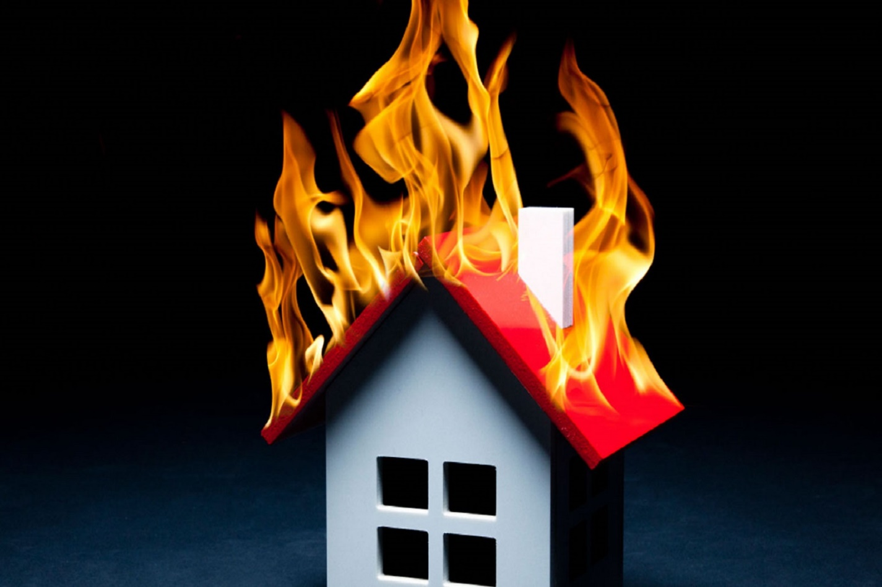

Пожары в быту чаще всего возникают из-за невнимательности и неправильного обращения с техникой. Мелкие привычки могут стать причиной большой беды, поэтому важно знать и соблюдать простые правила.
- Перед началом работы с любым прибором прочитайте инструкцию и проверьте состояние шнуров.
- Не перегружайте электрическую сеть: много подключенных приборов к одной розетке существенно увеличивают риск возгорания
- Используйте сетевые фильтры вместо удлинителей, чтобы обезопасить электронику от перепадов напряжения
- Держите электроприборы и шнуры питания подальше от легковоспламеняющихся материалов
- Не пользуйтесь поврежденными розетками и приборами. Оголенные провода или треснувшая изоляция могут стать причиной пожара
- При выключении прибора из сети не тяните за шнур - вытаскивайте за «вилку»
- Периодически проверяйте состояние электропроводки, это особенно актуально в старых домах
- Установите дымовые извещатели и не забывайте менять батарейки
- Держите огнетушитель в доступном месте, изучите инструкцию по его применению
Помните, что профилактика и внимательное отношение к возможным источникам огня - лучший способ сохранить здоровье и имущество.

